ТОМСКАЯ ОБЛАСТЬ
ТОМСКИЙ РАЙОН
Муниципальное образование «Заречное сельское поселение»
ИНФОРМАЦИОННЫЙ БЮЛЛЕТЕНЬ
Периодическое официальное печатное издание, предназначенное для опубликования
правовых актов органов местного самоуправления Заречного сельского поселения
и иной официальной информации

Издается с 07.11.2005 г. № 12 с. Кафтанчиково
«28» января 2019 г.

ПОСТАНОВЛЕНИЕ

от 28 января 2019 года. № 5
с. Кафтанчиково
О местах (площадках) накопления твердых коммунальных отходов на территории Заречного сельского поселения

В соответствии с пунктом 4 статьи 13 Федерального закона от 24 июня 1998 года № 89-ФЗ «Об отходах производства и потребления», пунктами 4 и 22 Правил обустройства мест (площадок) накопления твердых коммунальных отходов и ведения их реестра, утвержденных постановлением Правительства Российской Федерации от 31 августа 2018 года № 1039, Уставом муниципального образования Заречное сельского поселение,
П О С Т А Н О В Л Я Ю :
1. Определить схему размещения мест (площадок) накопления твердых коммунальных отходов на территории Заречного сельского поселения, согласно приложению 1 к настоящему постановлению.
2. Установить:
1) Форму заявки о согласовании с органом местного самоуправления создания места (площадки) накопления твердых коммунальных отходов, согласно приложению 2 к настоящему постановлению;
2) Форму заявки о включении в реестр мест (площадок) накопления твердых коммунальных отходов, сведения о месте (площадке) накопления твердых коммунальных отходов, согласно приложению 3 к настоящему постановлению.
3. Утвердить форму реестра мест (площадок) накопления твердых коммунальных отходов, расположенных на территории Заречного сельского поселения, согласно приложению 4 к настоящему постановлению.
4. Опубликовать (обнародовать) настоящее постановление в бюллетене Заречного сельского поселения и разместить на официальном сайте Администрации Заречного сельского поселения в сети «Интернет».
5. Настоящее Постановление вступает в силу с даты официального опубликования.

Глава Заречного
сельского поселения А.В. Кочетков

А.С. Андреев
961-200_____

Приложение 1
к Постановлению Администрации
Заречного сельского поселения
№ 5 от 28.01.2019г.

Схема
размещения мест (площадок) накопления твердых коммунальных отходов
на территории Заречного сельского поселения

с.Кафтанчиково, ч.1
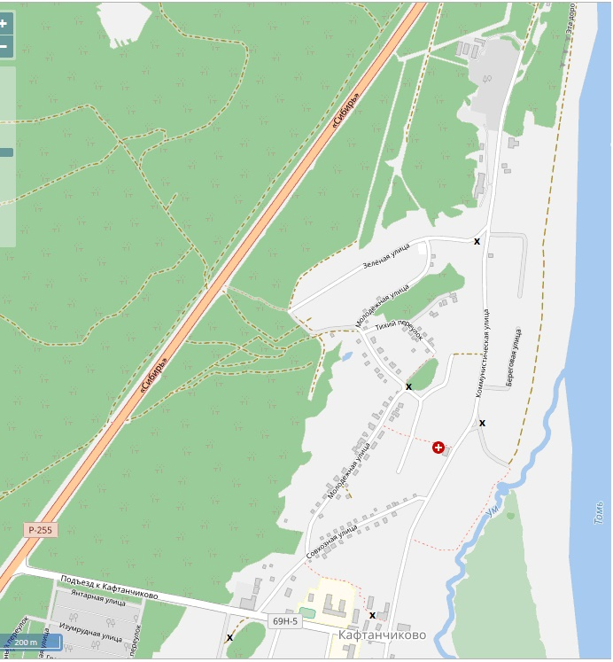

Условные обозначения:
х – обозначение места (площадки) накопления твердых коммунальных отходов (ТКО)
– обозначение здания
– обозначение улично-дорожной сети

с.Кафтанчиково, ч.2

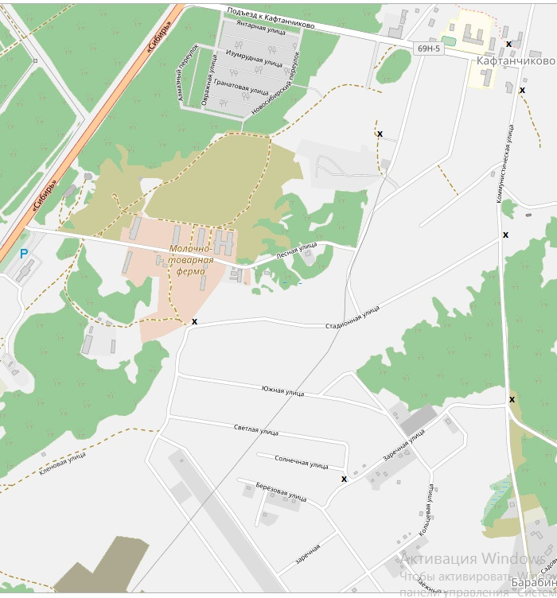

Условные обозначения:
х – обозначение места (площадки) накопления твердых коммунальных отходов (ТКО)
– обозначение здания
– обозначение улично-дорожной сети

д.Барабинка

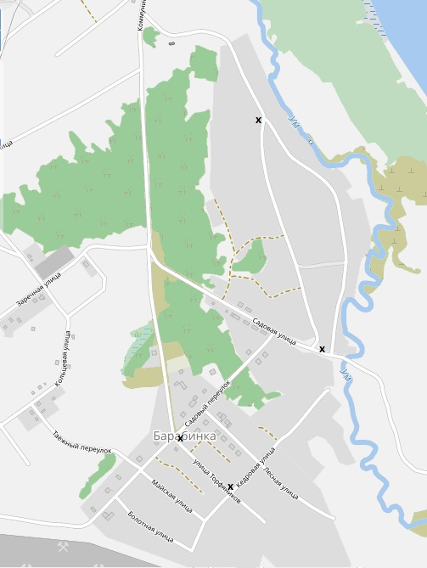

Условные обозначения:
х – обозначение места (площадки) накопления твердых коммунальных отходов (ТКО)
– обозначение здания
– обозначение улично-дорожной сети

с.Тахтамышево

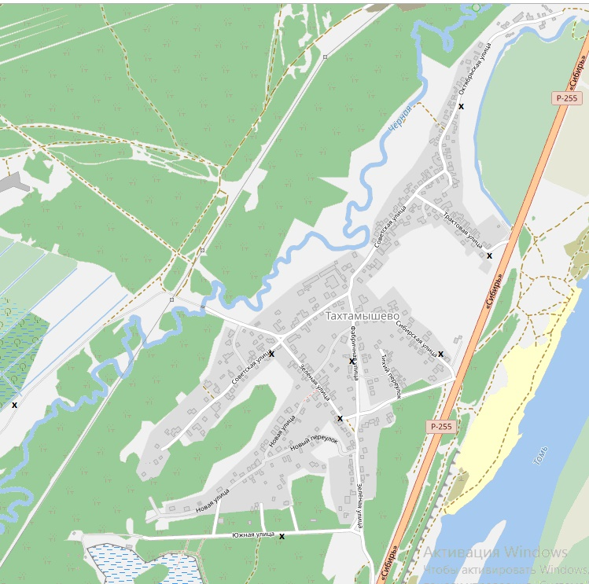

Условные обозначения:
х – обозначение места (площадки) накопления твердых коммунальных отходов (ТКО)
– обозначение здания
– обозначение улично-дорожной сети

д.Черная Речка

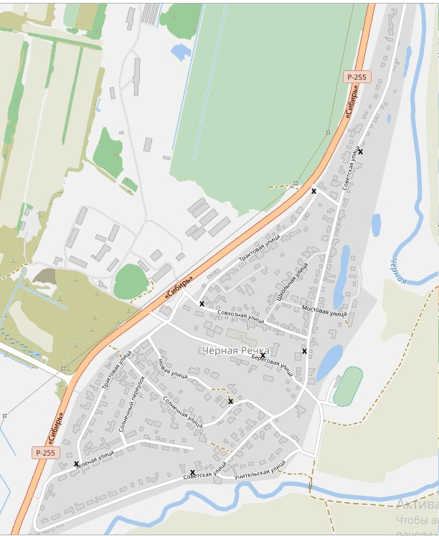

Условные обозначения:
х – обозначение места (площадки) накопления твердых коммунальных отходов (ТКО)
– обозначение здания
– обозначение улично-дорожной сети

д.Кисловка
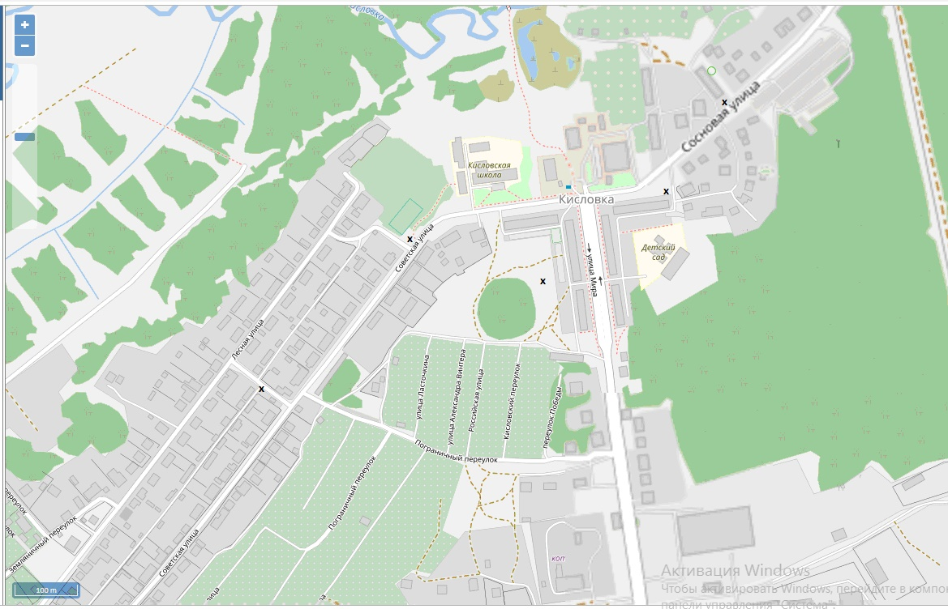

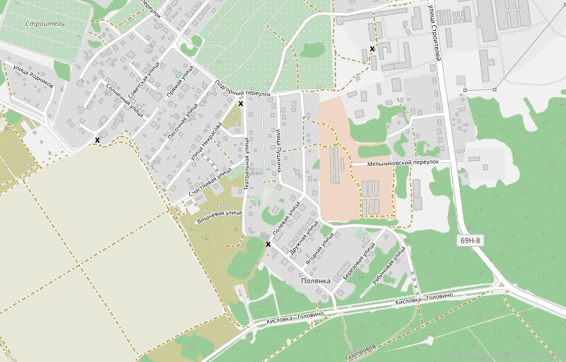

Условные обозначения:
х – обозначение места (площадки) накопления твердых коммунальных отходов (ТКО)
– обозначение здания
– обозначение улично-дорожной сети

д.Кисловка
МКР «Северный»

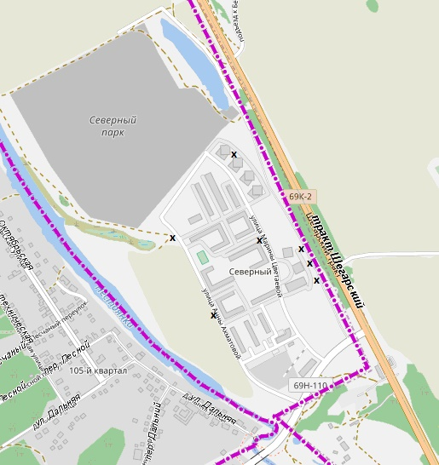

Условные обозначения:
х – обозначение места (площадки) накопления твердых коммунальных отходов (ТКО)
– обозначение здания
– обозначение улично-дорожной сети

д.Головина

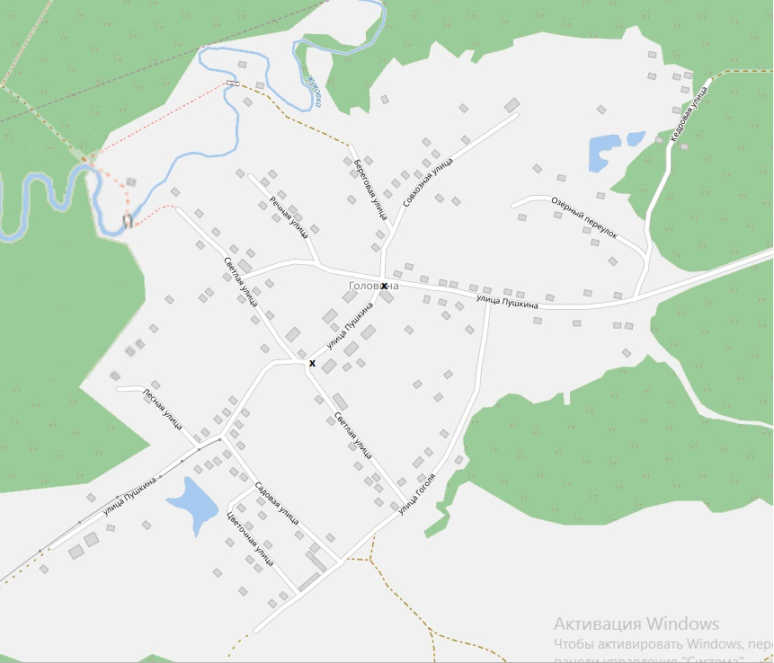

Условные обозначения:
х – обозначение места (площадки) накопления твердых коммунальных отходов (ТКО)
– обозначение здания
– обозначение улично-дорожной сети

Приложение 2
к Постановлению Администрации
Заречного сельского поселения
№ 5 от 28.01.2019г.

Форма
Главе Заречного сельского поселения
от ________________________________________
(для юридических лиц, в том числе органов государственной власти и местного самоуправления, - полное наименование и основной государственный регистрационный номер записи в Едином государственном реестре юридических лиц, фактический адрес;
для индивидуальных предпринимателей – фамилия, имя, отчество (последние - при наличии), основной государственный регистрационный номер записи в Едином государственном реестре индивидуальных предпринимателей, адрес регистрации по месту жительства;
для физических лиц – фамилия, имя отчество, (последние - при наличии), серия, номер и дата выдачи паспорта или иного документа, удостоверяющего личность в соответствии с законодательством Российской Федерации, адрес регистрации по месту жительства, контактные данные)

ЗАЯВКА
о согласовании с органом местного самоуправления создания места (площадки)
накопления твердых коммунальных отходов

Прошу согласовать создание места (площадки) накопления твердых коммунальных отходов в _______________________________________________________________________
(указать населенный пункт муниципального образования)
_______________________________________________________________________________.
(адрес и (или) географические координаты места (площадки) накопления твердых коммунальных отходов)

Данные о технических характеристиках места (площадки) накопления твердых коммунальных отходов:
__________________________________________________________________________________
(сведения об используемом покрытии, площадки, количестве размещенных и планируемых к размещению контейнеров и бункеров с указанием их объема)

Данные о собственнике места (площадки) накопления твердых коммунальных отходов:
__________________________________________________________________________________
(для юридических лиц, в том числе органов государственной власти и местного самоуправления, - полное наименование и основной государственный регистрационный номер записи в Едином государственном реестре юридических лиц, фактический адрес;
для индивидуальных предпринимателей – фамилия, имя, отчество (последние - при наличии), основной государственный регистрационный номер записи в Едином государственном реестре индивидуальных предпринимателей, адрес регистрации по месту жительства;
для физических лиц – фамилия, имя отчество, (последние - при наличии), серия, номер и дата выдачи паспорта или иного документа, удостоверяющего личность в соответствии с законодательством Российской Федерации, адрес регистрации по месту жительства, контактные данные)

Данные об источниках образования твердых коммунальных отходов, которые складируются в месте (на площадке) накопления твердых коммунальных отходов:
__________________________________________________________________________________
(сведения об одном или нескольких объектах капитального строительства, территории (части территории) поселения, при осуществлении деятельности на которых у физических и юридических лиц образуются твердые коммунальные отходы, складируемые в месте (на площадке) накопления твердых коммунальных отходов)

___________________ _____________________ ___________________
Дата подачи заявки Подпись заявителя Расшифровка подписи

Приложение 3
к Постановлению Администрации
Заречного сельского поселения
№ 5 от 28.01.2019г.

Форма
Главе Заречного сельского поселения
от ________________________________________
(для юридических лиц, в том числе органов государственной власти и местного самоуправления, - полное наименование и основной государственный регистрационный номер записи в Едином государственном реестре юридических лиц, фактический адрес;
для индивидуальных предпринимателей – фамилия, имя, отчество (последние - при наличии), основной государственный регистрационный номер записи в Едином государственном реестре индивидуальных предпринимателей, адрес регистрации по месту жительства;
для физических лиц – фамилия, имя отчество, (последние - при наличии), серия, номер и дата выдачи паспорта или иного документа, удостоверяющего личность в соответствии с законодательством Российской Федерации, адрес регистрации по месту жительства, контактные данные)

ЗАЯВКА
о включении в реестр мест (площадок) накопления твердых коммунальных отходов
сведений о месте (площадке) накопления твердых коммунальных отходов

Прошу включить в реестр мест (площадок) накопления твердых коммунальных отходов сведения о следующем месте (площадке) накопления твердых коммунальных отходов:
- Данные о нахождении места (площадки) накопления твердых коммунальных отходов _________________________________________________________________________.
(адрес и (или) географические координаты места (площадки) накопления твердых коммунальных отходов)

- Данные о технических характеристиках места (площадки) накопления твердых коммунальных отходов:
__________________________________________________________________________________
(сведения об используемом покрытии, площадки, количестве размещенных и планируемых к размещению контейнеров и бункеров с указанием их объема)
- Данные о собственнике места (площадки) накопления твердых коммунальных отходов:
__________________________________________________________________________________
(для юридических лиц, в том числе органов государственной власти и местного самоуправления, - полное наименование и основной государственный регистрационный номер записи в Едином государственном реестре юридических лиц, фактический адрес;
для индивидуальных предпринимателей – фамилия, имя, отчество (последние - при наличии), основной государственный регистрационный номер записи в Едином государственном реестре индивидуальных предпринимателей, адрес регистрации по месту жительства;
для физических лиц – фамилия, имя отчество, (последние - при наличии), серия, номер и дата выдачи паспорта или иного документа, удостоверяющего личность в соответствии с законодательством Российской Федерации, адрес регистрации по месту жительства, контактные данные)
4. Данные об источниках образования твердых коммунальных отходов, которые складируются в месте (на площадке) накопления твердых коммунальных отходов:
__________________________________________________________________________________
(сведения об одном или нескольких объектах капитального строительства, территории (части территории) поселения, при осуществлении деятельности на которых у физических и юридических лиц образуются твердые коммунальные отходы, складируемые в месте (на площадке) накопления твердых коммунальных отходов)

5. Создание места (площадки) накопления твердых коммунальных отходов:
__________________________________________________________________________________
(указать дату, номер решения уполномоченного органа местного самоуправления)

___________________ _____________________ ___________________
Дата подачи заявки Подпись заявителя Расшифровка подписи

Приложение 4
к Постановлению Администрации
Заречного сельского поселения
№ 5 от 28.01.2019г.

 | Форма Реестра мест (площадок) накопления твердых коммунальных отходов, расположенных на территории муниципального образования «Заречное сельское поселение»
№ п/п | Данные о нахождении мест (площадок) накопления твердых коммунальных отходов |  |  |  |  |  |  |  | Данные о собственниках мест (площадок) накопления твердых коммунальных отходов |  |  |  |  | Данные о технических характеристиках мест (площадок) накопления твердых коммунальных отходов |  |  |  | Контейнеры для несортированных отходов |  |  | Контейнеры для раздельного накопления |  |  | Контейнеры для сбора крупногабаритных отходов |  |  | Данные об источниках образования твердых коммунальных отходов, которые складируются в местах (на площадках) накопления твердых коммунальных отходов (Жилой фонд/объект инфрастуктуры) | Совместное использование с другими лицами (да/нет) | Адреса строений, которые совместно пользуются контейнерной площадкой
№ п/п | Муниципальное образование | Населенный пункт | Улица | Дом | Корпус/Строение | Широта (WGS84) | Долгота (WGS84) | Организационно-правовая форма балансодержателя  (юридическое лицо - ЮЛ;  индивидуальный предприниматель - ИП;  физическое лицо - ФЛ) | для ЮЛ - Полное наименование организации  для ИП - Фамилия, Имя, Отчество  для ФЛ - Фамилия, Имя, Отчество | ИНН | для ЮЛ - юридический адрес  для ИП - адрес регистрации по месту жительства  для ФЛ - адрес регистрации по месту жительства | ЮЛ, ИП, ФЛ - Контактные данные (телефон, электронная почта) | Только для ФЛ - Паспортные данные | Площадь, кв.м. | Тип подстилающей поверхности | Вид площадки (открытая/закрытая) | Материал ограждения | Кол-во, шт | Емкость (отдельного контейнера), куб.м | Материал контейнера | Кол-во, шт | Емкость (отдельного контейнера), куб.м | Материал контейнера | Кол-во, шт | Емкость (отдельного контейнера), куб.м | Материал контейнера |  | Совместное использование с другими лицами (да/нет) | 1 |  | 2 |  | 3 |  | 4

